2017-2018-1学期大学生心理健康教育选课说明

一、课程概述
大学生心理健康教育为15、16级学生的通识必修课，1学分。
16级学生主要采用超星慕课系统通过线上视频学习，学生无需选课，第二周直接进入超星慕课系统学习即可。
课程名称 | 学分 | 学时 | 授课方式 | 选课方式 | 学习时间
大学生心理健康教育 | 1 | 32 | 线上视频 | 超星慕课系统 | 02-15周
16级学生需在大二学年（2017-2018学年）完成该课程，全校16个学院（部）将分两批进行教学。其中商学部、不动产学院、教育学院、法律与行政学院、设计学院、外国语学院、物流学院等七个学院（部）的学生须在大二第一学期（即2017-2018学年第1学期）完成该课程。剩余未修读该课程的2016级学生必须在2017-2018学年第2学期完成。
二、教学组织形式及考核方式
- 成绩评定
采用二级制计分，P为通过，F为不通过。16级学生需完成线上视频学习和期末考试合格即可获得学分。
以下情况学生将不能获得课程学分，需要重修：
1.在教学周第15周周五结束之前未能学完线上课程（任务点完成比为95%以上），需要重修；
2.按要求完成线上课程但期末考试成绩不及格者，需要重修。
- 线上视频学习
学生通过超星慕课系统听完“大学生心理健康教育”视频课程，任务点完成比为95%以上，完成线上作业，并在学期末参加集中考试成绩达到60分即可认定线上学习部分合格。期末考试内容从教学视频知识点中选取。
三、针对15级学生的特别说明
15级学生，仍采用原授课方式，即线上视频学习和线下活动两部分。其中线上视频学习采用超星慕课系统，计32学时；线下活动包含10个不同主题的活动，每个活动2学时，学生需选择2个不同主题的活动，即参与4学时的线下活动。
课程名称 | 学分 | 学时 | 授课方式 | 选课方式 | 学习时间
大学生心理健康教育 | 1 | 32 | 线上视频 | 超星慕课系统 | 02-15周
 |  | 4 | 线下活动 | 我校教务系统 | 02-03周
（一）成绩评定
采用二级制计分，P为通过，F为不通过。该课程针对15级学生，需完成线上视频学习和线下活动、期末考试合格方能获得学分。
以下情况学生将不能获得该课程学分，需要重修：
1.在教学周第15周周五结束之前未能学完线上课程（任务点完成比为95%以上）、或在教学周第3周未参加满4学时的线下活动者将被取消考试资格，需要重修；
2.按要求完成线上课程及线下活动但期末考试成绩不及格者，需要重修。
（二）线上视频学习（同16级）
（三）线下主题活动
活动对象：选择该主题活动时段的学生，每班60人。
活动形式：共包含10个不同主题的活动，每个活动2学时，学生需选择一个时段，每个时段包括2个不同主题的活动，按活动的时间地点参加活动。参与4学时的线下活动即可认定为线下活动部分合格。具体主题活动安排见下表。
大学生心理健康教育线下活动安排表（02-03周）
选课时段 | 主题活动安排
星期一（3-4节）◇郑柳宁  木铎楼C202 | 正念疗法◇郑柳宁  +  情商训练◇颜凡
星期一（3-4节）◇颜凡
木铎楼C202
星期二（5-6节）◇郑秋强  木铎楼C202 | 心理资本成长◇郑秋强  +  家庭故事◇郑柳宁
星期二（5-6节）◇郑柳宁
木铎楼C202
星期三（5-6节）◇王怡  木铎楼C202 | 亲密关系◇王怡 +  时间管理◇郑秋强
星期三（5-6节）◇郑秋强
木铎楼C205
星期四（5-6节）◇颜凡  木铎楼C202 | 非暴力沟通◇颜凡 +  积极心理学◇裴一
星期四（5-6节）◇裴一
木铎楼C205
星期五（3-4节）◇王怡  木铎楼C205 | 动漫人物心理分析◇王怡 +  自我认知◇裴一
星期五（3-4节）◇裴一
木铎楼C202
主题活动确定后，原则上不能再做调整。如果有特殊情况需要调整线下活动时间，必须在选课结束前登陆教务系统进行调整。选课结束后不能再更改。
四、线上学习
1.为了使超星慕课系统和我校教务系统的学生数据保持一致，超星慕课系统的账号将在我校选课结束后，即开学第二周周一生成，账号生成以后再进行线上课程的学习。
2.打开浏览器，输入网址：http://bnuz.fanya.chaoxing.com/portal 。或者直接在我校教务系统中点击《大学生心理健康教育》课程链接。
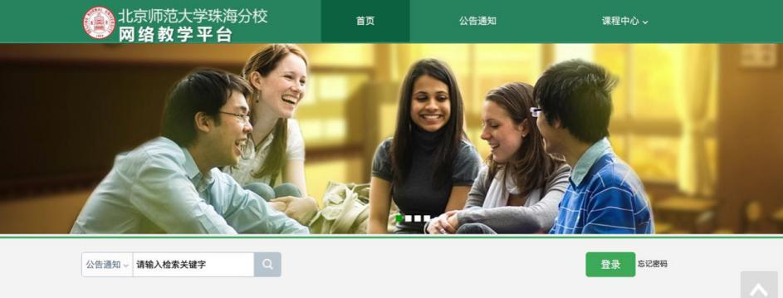

3.点击“登录”按钮，输入“邮箱/手机/帐号”（账号将在开学第二周周一生成）、“密码”。账号是同学的学号，初始密码均为123456。学生们在首次登录时，系统会指引学生修改密码。
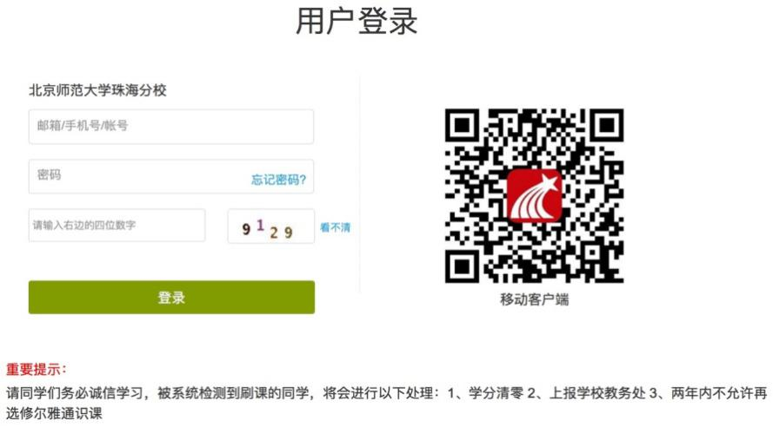
4.学生登录学习空间之后，点击课程，即可进行视频学习。
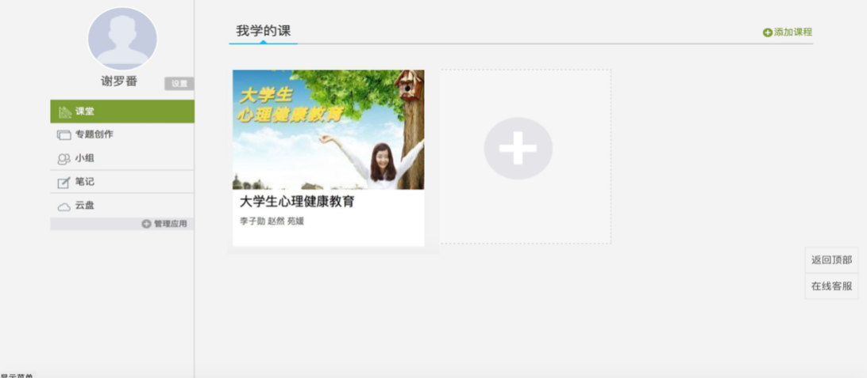

视频在首次观看时无法拖拽进度条，视频窗口被最小化后即暂停。视频播放过程中会弹出互动问题，回答完问题后方能继续观看课程。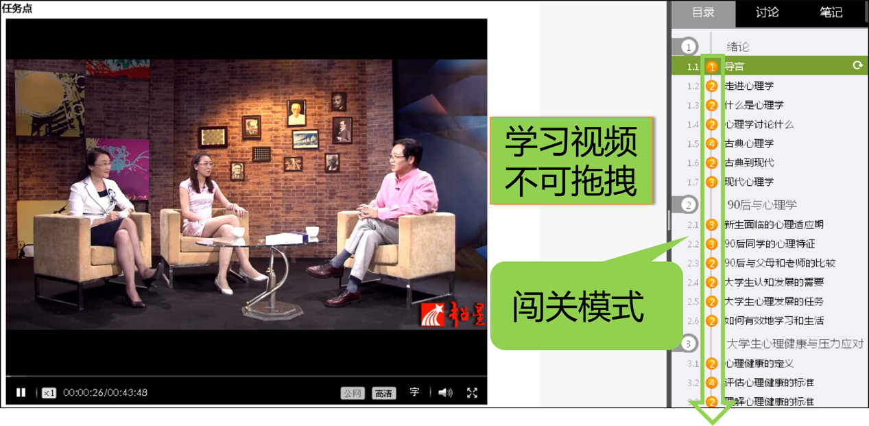
5.闯关式学习及章节测验，学生看完一集视频之后再做一个测验才可以进入下一集。
6.下载超星APP，同学们可以利用手机、pad等移动终端上随时学习，同样用学号及密码登录，可实现与电脑学习进度同步。
（图为超星app的二维码）

五、特别说明
- 15级学生如在本学期仍无法修完该课程学分，将在大四第一学期参加最后一次统一安排的课程。
- 选课学生需在期末考试周之前，务必通过超星系统，查看关于取消考试资格、期末考试等通知。
- 遇到任课选课问题请到教育学院办公室进行咨询。
- 十个主题活动介绍
活动主题 | 主要内容 | 指导教师
家庭故事 | 原生家庭是每个人生命的起点，家庭关系是我们最早接触的人际关系，也决定了我们最初的人际经验。如果无法选择家庭，是否意味着我们对早年间的消极家庭关系感受也无能为力？从心理学角度看，或许我们可以做一些事重构经验，不让消极的感受继续在家庭系统中传递下去。 | 郑柳宁
正念疗法 | 正念意味着全然感受生命（即使有时很痛苦），对每一种体验都充满好奇心和勇气。正念也意味着任何时候都要保持淡定，只有接受了，我们才能做出冷静明智的决断，而不是批评、分辩、和意气用事。 | 郑柳宁
时间管理 | 时间管理主体活动真要针对拖延、手机依赖等现象，针对如何更好地提高时间管理技能进行探讨，通过系列活动，让学生学会有针对性地设置任务目标，了解高效的时间管理的技能和策略。 | 郑秋强
亲密关系 | 有人说，人终其一生都在寻找一段合适的亲密关系。但真正置身于亲密关系中却又失去分寸伤害爱我们和我们爱的人。“亲密关系”这一主题帮我们看清影响亲密关系背后的因素，并探寻更好地经营它的方式。 | 王怡
情商训练 | 情商训练营针对如何管理自己的情绪、察觉他人的情绪及提高人际交往技能等方面，通过一系列体验性活动，让学生更好地了解情商，主动学习提升情商的技能与方法。 | 颜凡
心理资本成长小组 | 心理资本是个体成长和发展过程中表现出来的一种积极的状态，包括希望、乐观、自信、韧性等。本主题主要通过一系列团体活动，让学生了解心理资本，感受心理资本，提升心理资本。 | 郑秋强
积极心理学 | 如果你听过哈佛“幸福课”应该对积极心理学不太陌生。积极心理学主张研究人类积极的品质，充分挖掘人固有的潜在的具有建设性的力量，促进个人和社会的发展，使人类走向幸福，其矛头直指过去传统的“消极心理学”。 | 裴一
非暴力沟通 | 在和亲人，朋友的关系中，我们常常会碰到冲突和矛盾。这个时候，通常的方式，不是选择沉默忍耐就是选择当场生气爆发。可是无论是选择沉默还是选择爆发，事情过后我们都不会满意和舒服，当然也谈不上得到平静和安宁。通过了解非暴力沟通，也称为”善意沟通”,可以让我们有机会尝试新的方式，既可以关心自己又可以关爱他人。 | 颜凡
动漫人物的人格分析 | 动漫人物即是现实的投射，通过动漫故事和人性我们便能够方便地看清现实中的人性。以心理学为视角，利用动漫人物解读人格特点和心理发展规律，一切看起来那么有趣又那么深刻。 | 王怡
自我认知 | 每个人都希望了解自己，认真思考一下，你真的了解自己吗？本主题将通过一系列活动帮助大家更好的了解自我，探索自我，提高自我。 | 裴一

教育学院
2017年6月7日

